A06 Sóvirág
Limonium gmelini (WILLD.) KTZE.
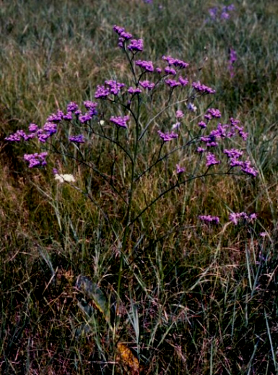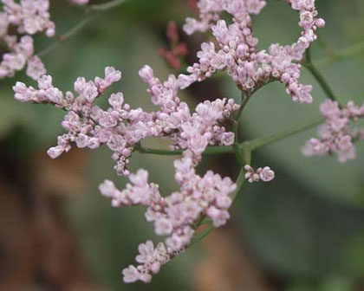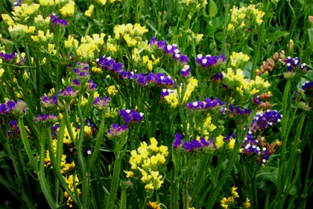

Jellemzők:
20-60 cm magas. A szár levéltelen, ágas, a tőlevelek ép szélűek, visszás-tojásdadok, bőrneműek, fokozatosan a rövid nyélbe keskenyednek. A virágok sokvirágú bugás füzérben állnak. A füzérkék 2-3 virágúak, a virágok egyoldalra állnak, a csésze forrt, tövén apró sarkantyúszerű függelék van, pelyhes, a párta kék. A virágok tövében 3 murvalevél tallható.
Az évelő sóvirág vagy tatár sóvirág (Limonium tataricum), szintén magyar flóraelem. Manapság a Goniolimon alnemzetségbe sorolják. Kertbe már augusztus 20. után kiültethetők a palántái. Normál kerti talajban termeszthető. Az egynyári sóvirágnál alacsonyabb, magassága 40 cm. Napos fekvést kedvel. Szárításra akkor vágjuk, mikor a virágok már kinyíltak és még fehérek. Virágai szedhetők vágott-, szárított virágnak.Vigyázat, mert a szárított virágok asztmás tüneteket válthatnak ki. Díszítheti sziklakertekünket, évelő csoportokat.

Virágzás:
Július-szeptember.

Méret:
20-60cm

